
НЕГОСУДАРСТВЕННОЕ ОБРАЗОВАТЕЛЬНОЕ ЧАСТНОЕ УЧРЕЖДЕНИЕ ВЫСШЕГО ОБРАЗОВАНИЯ «МОСКОВСКИЙ ФИНАНСОВО-ПРОМЫШЛЕННЫЙ УНИВЕРСИТЕТ “СИНЕРГИЯ”»

Факультет/Институт |  | Информационные технологии
 |  | (наименование факультета/ Института)
Направление/специальность |  | Информационные системы и программирование
подготовки: |  | (код и наименование направления /специальности подготовки)
Форма обучения: |  | очная
 |  | (очная, очно-заочная, заочная)
Лабораторная работа №4

на тему |  | Работа с системами контроля версий Git
по дисциплине |  |  |  | Инструментальные средства разработки программного обеспечения
 |  |  |  | (наименование дисциплины)

Обучающийся |  | Коршунова Александра Ивановна
 |  | (ФИО)
Группа |  | ДКИП-202

Преподаватель |  | Сибирев И.В.
 |  | (ФИО)

Москва 2025 г.
Подготовка
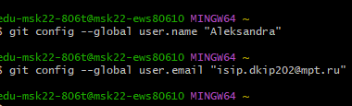
Так как git никогда ранее не использовался пользователем, то необходимо установить имя и электронную почту. Для этого требуется выполнить команды, представленные на рисунке
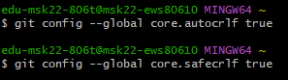
Затем указываем параметры установки окончаний строк
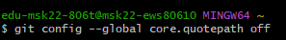
И последним пунктом идет установка отображения Unicode
Создание проекта
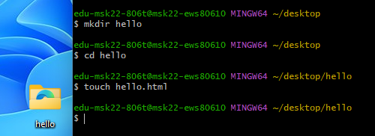
Сначала создаем пустой каталог и внутри него файл hello.html
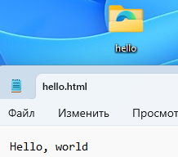
После этого в файл вводим данные, например, «Hello, world»
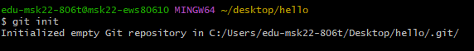
Создали репозиторий с помощью команды git init
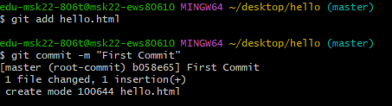
Для добавления страницы в репозиторий необходима команда git add
Проверка состояния
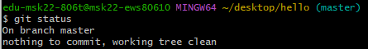
Проверка состояния репозитория осуществляется с помощью команды git status. Если в репозитории хранится текущее состояние рабочего каталога и нет изменений, ожидающих записи, будет показано сообщение как на изображении
Внесение изменений
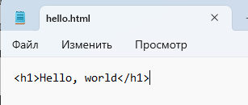
Сначала мы внесли изменения в файл
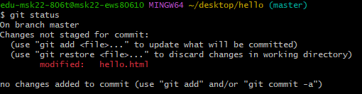
Затем, после предыдущего пункта осуществили проверку состояния репозитория и после проверки показало данное сообщение, как на рисунке
Индексация изменений
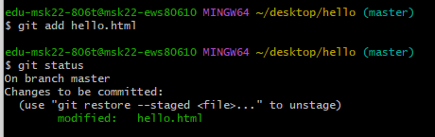
Для того, чтобы проиндексировать изменения, нужно выполнить команды, показанные на изображении
После этого изменения файла были проиндексированы. Это значит, что пока изменения не записаны в репозиторий. Если изменения позже не нужно будет фиксировать, то индексацию можно снять командой git reset.
Индексация и коммит
Можно зафиксировать изменения отдельными коммитами. См следующие рисунки
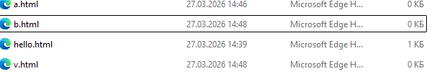
Рис.1 Создано 3 файла
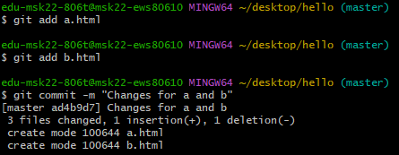
Рис.2 Индексация и коммит для файлов a и b
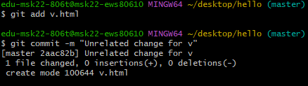
Рис.3 Индексация и коммит для третьего файла v
Коммит изменений
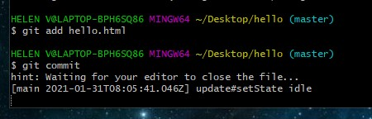
Для того, чтобы редактировать комментарий коммита, нужно использовать команду git commit без метки -m.
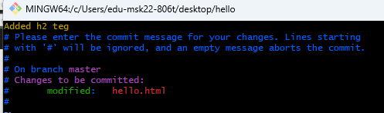
После этого будет открыт редактор, в котором необходимо на 1 строке записать комментарий коммита
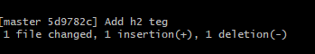
После выхода из текстового редактора будет указано следующее сообщение
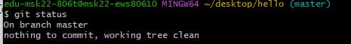
После этого еще раз нужно проверить состояние репозитория

